3.1.8新生入学教育
新生入学教育由各学习中心负责组织并实施。
入学教育内容应包含《学生手册》、《远程教育学习学》光盘内容、校规校纪、点播课件方法、答疑论坛登录方法及其他与教学管理有关的注意事项等。

3.1.8.1如何在学习平台上点播课件
①登录网院首页：http://www.xjtudlc.com
或直接登录学习平台：http://learning.xjtudl.com
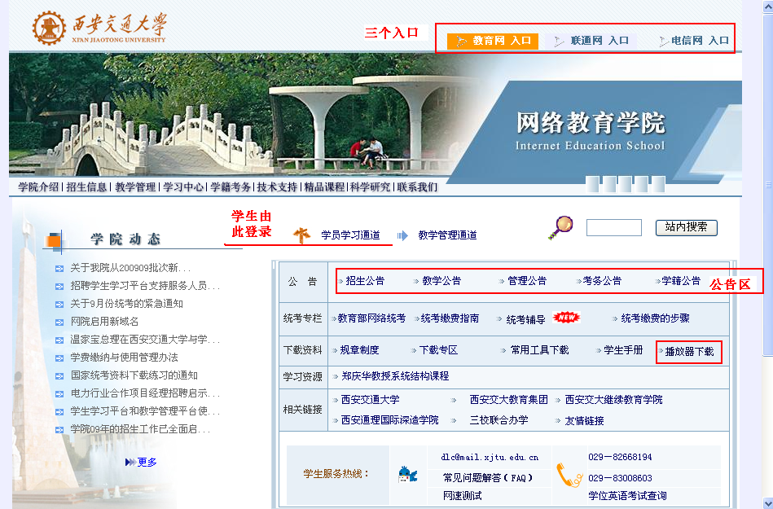
②点击首页“播放器下载”跳转到下载页面，按“播放器安装说明”所示步骤下载并安装播放器及TSCC编码器。
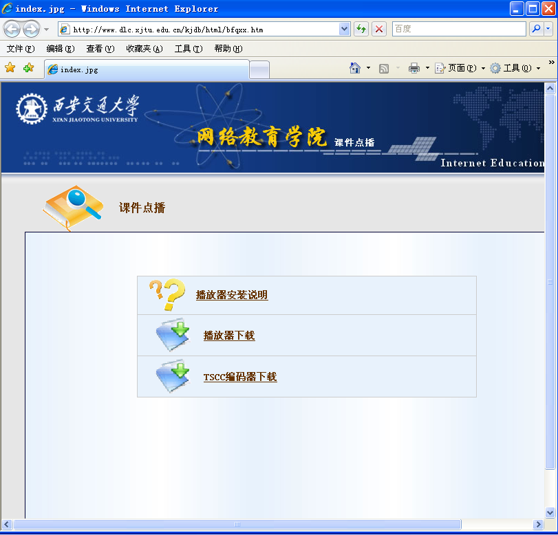
③点击首页中部的“学员学习通道”，在“用户登录”处输入用户名：即学生个人学号，初始密码：888888（注：为确保学生帐户安全，请学生首次登录后务必立即修改密码）
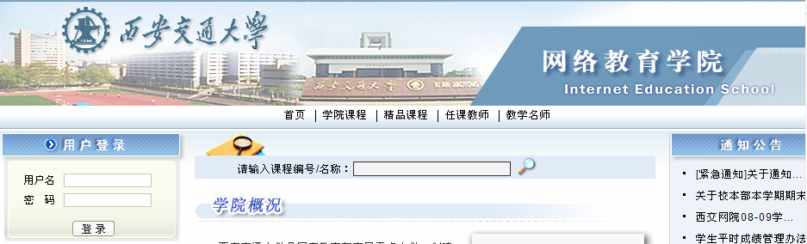

④点击“登录”—点击“进入”（跳转到紫色的网络教学页面）—点击“课程名称”—点击左侧菜单栏“教学材料”—点击“视频课件”（根据网络提供商选择入口，建议在线观看选取“简版课件”）—“第*讲”即可观看。
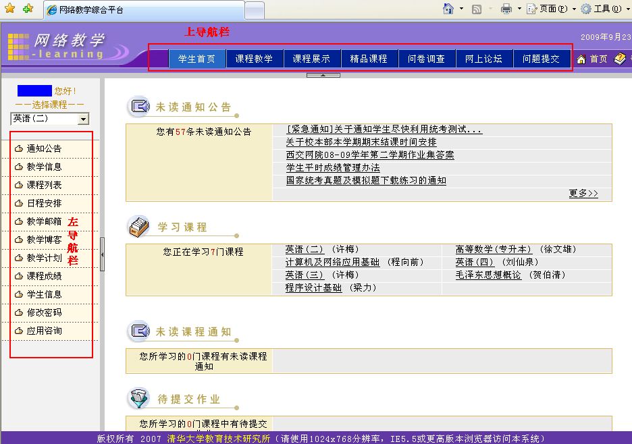

④修改密码：进入到紫色网络教学页面后，点击左导航栏倒数第2个条目 “修改密码”—输入“旧密码”—输入“新密码”—在“确认新密码”处再次输入相同新密码—点击“确定”—提示“密码修改成功”。
⑤密码遗失处理：密码遗失时，可由学生个人或通过学习中心管理人员与支持服务组联系（hfj@mail.xjtu.edu.cn，QQ530259800，电话029-82668194），取回密码必须在邮件或电话中声明遗失密码ID的相关资料：如学生姓名、身份证号码、所属学习中心、学号、入学批次及专业层次等。
⑥视频课件与简版课件的区别：视频课件与简版课件讲授的内容完全一致。区别在于：视频课件都经过加密处理，有主讲教师视频小窗口，不支持下载，要使用专用播放器在线观看，观看前必须先下载并安装播放器；简版课件没有主讲教师视频小窗口，文件较小，因此在线播放速度要比视频课件快，同时支持下载到本地机器。

3.1.8.2如何上答疑论坛
①登录网院首页：http://www.xjtudlc.com，点击页面中部的“学员学习通道”或直接在浏览器中输入网址：http://learning.xjtudl.com。
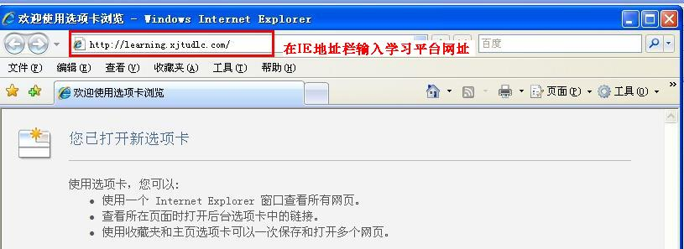

- 输入用户名及密码，点“登录”，再点“进入”；
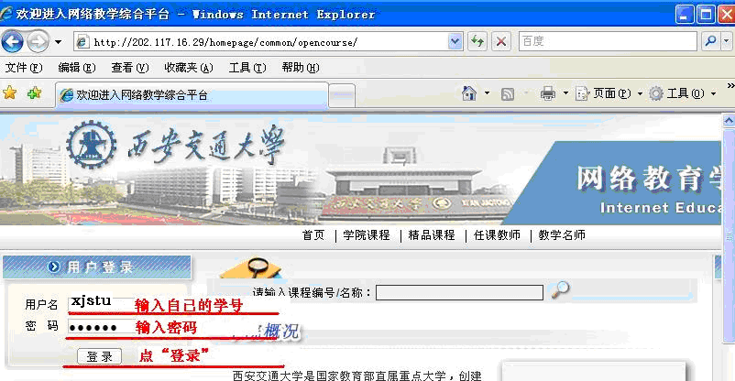

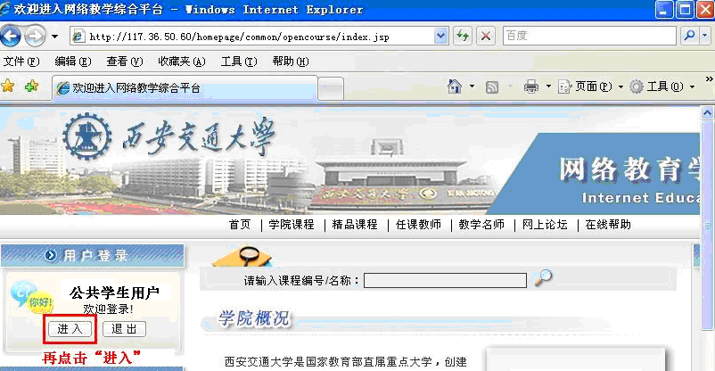

- 进入到紫色的网络教学页面，点击上导航栏的第6项“网上论坛”；
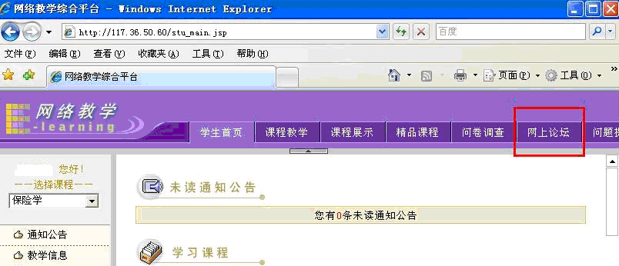

- 进入论坛后的界面：
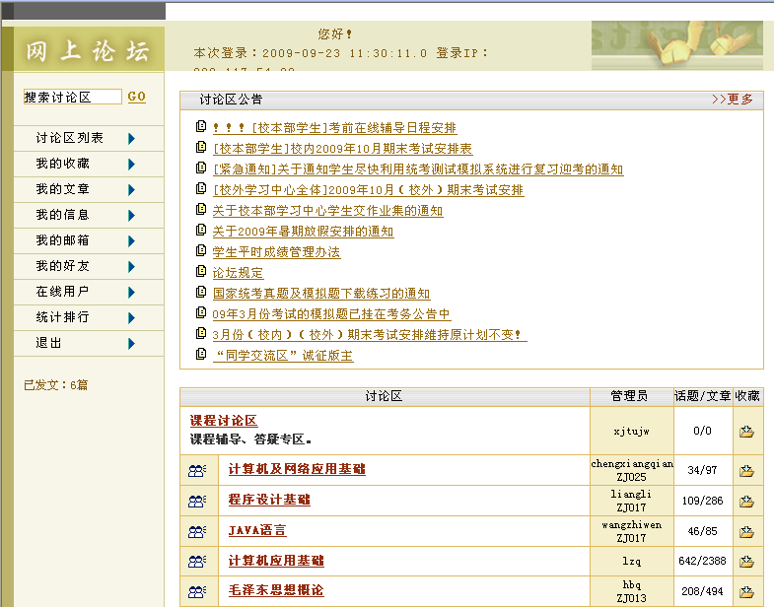

- 论坛实行实名制管理，论坛用户即我院全体师生。
所有用户都可以修改“我的信息”、查看并编辑“我的文章”，发表新话题或回复某话题。
◆ --在“公告”区可以浏览全部的通知公告。
◆ --在“课程讨论区”（答疑专区）可以就某门课程与老师、同学互动交流，每次课程考试前提供在线答疑，在线答疑时间详见各讨论区内的通知。该版严禁灌水。
◆ --在“版务专区”—“新手入门”可以获得常见问题的答案；在“回音壁”可以留下表扬、申告投诉、宝贵意见及合理化建议。
◆ --在“国家统考专栏”可以得到最新国家统考科目的辅导资料等。
◆ --在“同学交流区”在找到所学专业的同学群的同时，还能获得同学们的热心帮助。此区域为指定灌水专区，为利于空间回收，该版视实际空间占用情况进行不定期清理。
◆ --学生还可在“校本部班主任留言板”及“**校外学习中心”找到本学习中心的同窗好友，还可以与所属学习中心的老师沟通交流。

3.1.8.3学习中遇到问题如何请求协助（学生热线服务）
①学生服务热线：dlc@mail.xjtu.edu.cn，电话：029―82668194，029―83008603。
②登录网上论坛各讨论区发帖求助。
③与所属学习中心沟通请求协助。

